Муниципальное бюджетное дошкольное образовательное учреждение
«Детский сад №73 «Алёнушка»»
городского округа город Шарья Костромской области

Проектная деятельность на тему:
«Логопедические сказки - как средство
коррекции речи и развития коммуникативных способностей
детей старшего дошкольного возраста с ТНР»

Разработчик: Мищенко Юлия Васильевна

2024-2025гг

Тип проекта: познавательно - речевой.
Участники проекта: дети старшей логопедической группы «Речецветик», их родители.
Продолжительность проектной деятельности: долгосрочный (старшая и подготовительная группа).
Образовательные области: социально-коммуникативное развитие, познавательное развитие, речевое развитие, художественно-эстетическое развитие и физическое развитие

СТРУКТУРА проекта
1.Полное наименование проекта «Логопедические сказки - как средство коррекции речи и развития коммуникативных способностей
детей старшего дошкольного возраста с ТНР»
2.Аннотация
В последнее время значительно увеличивается количество детей, имеющих нарушения речи. Нарушения речи все чаще сопряжены с проблемами неврологического, психологического и социального порядка, что значительно утяжеляет речевую симптоматику нарушений. Характер речевых патологий у таких детей, в основном имеет комбинированную форму: у детей одновременно нарушаются речь, развитие высших психических функций, состояние общей и мелкой моторики, ориентирование в пространстве, эмоционально-волевая сфера, творческая активность. Все дети с нарушениями речи быстро отвлекаются, утомляются, не удерживают в памяти задания. Не всегда доступны детям логические и временные связи между предметами и явлениями. Именно эти особенности детей с ОВЗ диктуют основную задачу для педагогов, это создать адекватные условия для развития речи и обучения детей c ограниченными возможностями здоровья. Данная проблема побудила меня, как воспитателя, работающего в группе компенсирующей направленности по коррекции речи, искать новые методы и формы работы с детьми с ОВЗ. Передо мной встала задача подобрать такие формы, методы, способы обучения детей с нарушениями речи, которые целенаправленно будут стимулировать речевую активность, влиять на коррекцию речевого развития, развивать активный словарь, положительно влиять на эмоционально-волевую сферу, чтобы дети, отдыхая, учились и развивались. На мой взгляд, одним из видов инноваций в логопедической практике, является логосказка. К сожалению, на сегодняшний день, наши дети воспитываются не на сказках, а на современных мультфильмах. У большинства родителей нет времени сесть с ребенком и почитать книгу. Анкетирование родителей и опрос детей нашей группы показали, что дома чтению детских книг уделяется очень мало времени, и некоторые родители даже не могут назвать русские народные сказки. Произведения народного творчества (колыбельные, потешки, сказки) практически не используются даже в младшем дошкольном возрасте. Основная цель логосказки – всестороннее, последовательное развитие речи детей и связанных с ней психических процессов путём использования элементов сказкотерапии. У детей со сложными речевыми нарушениями наблюдается стойкость дефектов звукопроизношения. Для получения устойчивого результата в работе с такими детьми необходимы многочисленные повторы слов, фраз на определенные группы звуков. Все это с успехом можно отрабатывать в процессе рассказывания и драматизации сказок, так как в них очень часто используются приговорки, песенки – повторы. Дети с удовольствием запоминают небольшие по объему стихотворные формы, которые могут повторяться в процессе рассказывания сказок несколько раз. Звучание этих приговорок помогают ребенку наладить эмоциональный контакт и форму речевого общения с взрослыми и со своими сверстниками. Тексты сказок расширяют словарный запас, помогают правильно строить диалоги, а, следовательно, влияют на развитие связной монологической речи. Достоинство данного метода заключаются в том, что воздействие на детей в процессе занятий облачено в сказочные одежды и у детей не возникает ощущения давления. Детям с ОНР и другими особенностями развития предстоит запомнить, понять информацию, усвоить навыки по объему в несколько раз больше, чем нормально развивающимся детям. В работе со сказкой используются, приёмы логосказки, мнемотехники, логоритмики, психогимнастики и применение компьютерной техники. Всё это позволяет повысить эффективность коррекционного обучения, ускорить процесс подготовки детей к школе и предупредить вторичные расстройства письменной речи. Обучение проходит более легко, интересно, радостно и без принуждения.
Виды логосказок, используемых в работе:
-Артикуляционные логосказки (развитие дыхания, артикуляционной моторики);
-фонетические логосказки (уточнение артикуляции заданного звука, автоматизация, дифференциация звуков);
-логосказки для обучения грамоте (о звуках и буквах);
-пальчиковые логосказки (развитие мелкой моторики, графических навыков);
- лексико-грамматические логосказки (формирование и закрепление обобщающих понятий; сказки на словообразование, на расширение словаря антонимов, обогащение словарного запаса);
-логосказки, способствующие формированию связной речи.
Развитие личности и речи посредством логосказки осуществляется по следующим направлениям:
• Активность (от потребности в эмоциональной разрядке к положительным эмоциональным проявлениям).
• Самостоятельность (от ориентировки в средствах языковой выразительности к поиску лучших способов самовыражения в речи и движении).
• Творчество (от подражания взрослому к словесному фантазированию).
• Эмоциональность (эмоциональное заражение образами сказки).
• Произвольность (от переживания эмоциональных состояний сказочных героев – через оценку своих поступков – к динамическому равновесию исполняемых движений в игре).
• Связная речь (от продолжения фраз взрослого к творческим импровизациям по сюжету).
Все эти направления логически связаны и осуществляются в комплексе. В каждой предлагаемой воспитателем сказке, как правило, присутствуют или специальные упражнения на тренировку дыхания или упражнения на расслабление с фиксацией внимания на дыхании. В практике использую «логосказки», которые несут определённую лексическую и грамматическую нагрузку. В работе с логосказкой придерживаюсь принципов: систематичности и последовательности, учета возрастных и индивидуальных особенностей, учета структуры дефекта, поэтапности воспитания речи. Сказки с движениями, как правило, легче и быстрее запоминаются, потому что опираются на принцип активности. Он заключается в том, что человек усваивает 10% из того, что слышит, 50% из того, что видит, 90% из того, что делает. Можно рассказать сказку и одновременно выполнять упражнения. Для того чтобы заинтересовать детей, все упражнения объединены в небольшие сказки. Таким образом, можно сделать вывод о том, что возможности сказкотерапии уникальны в коррекционной работе, поскольку никакой иной вид деятельности не может обеспечить такого комплексного воздействия на речевую сферу ребенка. К тому же театрализация логопедического процесса привлекательна тем, что вносит в детские будни атмосферу праздника, приподнятое настроение, позволяет ребятам проявить инициативу, способствует выработке у них чувства взаимопомощи, коллективных умений. На современном этапе поиск новых форм и методов обучения и воспитания детей - один из актуальных вопросов педагогики. Но, наряду с поиском современных моделей обучения и воспитания, необходимо возрождать лучшие образцы народной педагогики, чем и ценен данный проект.
3.Аудитория проекта: заведующий, старший воспитатель, воспитатели разновозрастных групп, учителя-логопеды, родители и дети стали участниками проектной деятельности.
Цель: коррекция и развитие связной речи дошкольников через использование логопедических сказок.
Задачи:
1.Систематизировать методический и дидактический материал по темам логосказок.
2.Разработать цикл логосказок и апробировать их в практике работы.
3.Обогатить предметно-развивающую речевую среду в группе.
Ожидаемые результаты:
Для детей:
1. В процессе работы активизируется словарь, развивается связная речь, отрабатывается правильное произношение.
2. Ребёнок проявляет интерес к игре, развивается словотворчество детей.
3. Ознакомление с логосказками способствует развитию продуктивной деятельности, создание благоприятных условий для саморазвития ребенка.
Для педагогов:
1. Повышается компетентность педагогов по данной теме.
2. Пополняется развивающая предметно-пространственная среда: создание картотеки «Логопедических сказок», пополнение центра по театрализованной деятельности в группе
Для родителей:
1. Развивается совместное творчество родителей и детей.
2. Развитие у родителей способности видеть в ребенке личность, уважать его мнение, обсуждать с ним предстоящую работу
3. Заинтересованность родителей жизнью группы, вызывание желания участвовать в ней.
4. Привлечение родителей и детей остальных групп нашего ДОУ в увлекательный мир логосказок.

Содержание проекта

этапы | содержание | период
Вводный (поисковый) | • Сбор информации, изучение литературы, подбор материала и оборудования для занятий, бесед, игр с детьми.  • Информирование родителей о реализации данного проекта. Проведено анкетирование родителей, проанализировав возможность участия в реализации проекта. Диагностика детей.  • Составление перспективного плана по данному проекту. Разработка методического материала по проекту. Создание дидактических пособий.  • Изготовление атрибутов к театрализованной деятельности с детьми и родителями.  •Создание картотеки: «Логопедические сказки». •Подготовка консультации для родителей и педагогов «Логопедические сказки - как средство  коррекции речи и развития коммуникативных способностей  детей старшего дошкольного возраста с ТНР» | На протяжении всего периода
Основной (практический) | Содержание работы с детьми. • Разучивание логопедических сказок и считалок, пальчиковой гимнастики о сказках, знакомство со сказочными героями;  • Создание картотеки: «Логопедические сказки»; Разучивание пальчиковых, подвижных игр по сказкам и главным героям сказок. Дидактические игры: «Расскажи сказку по картинке», «Из какой я сказки?», «Помнишь ли ты эти стихи», «Волшебный мешочек», "Сказки", «Исправь ошибку художника». Развивающие игры: «Что не так», «Из какой это сказки», «Мои любимые сказки».  Содержание работы с родителями. Беседа с родителями «Знакомство с проектом». • Домашние задания для родителей и детей: чтение сказок, обсуждение, рисование иллюстраций к прочитанным сказкам | На протяжении всего периода
итоговый | Подведение итогов, анализ ожидаемого результата.  • 1. Оформление выставки книг «Наши любимые сказки»; • 2. Оформление выставки семейных рисунков сказочных персонажей «В гостях у сказки».  • 3. Показ театрализованной деятельности в младших группах детского сада и для родителей.  • 4. Показ презентации об этапах выполненной работы на МО.  • 5. Публикация статьи на сайт учреждения.

Перспективный план на 2020 год

№ | Раздел плана | Сроки
1 | Изучение литературы по теме, изучение интернет-ресурса, просмотр вебинаров по теме. Подбор методического оснащения. | В течение всего периода.
2 | Составление плана работы. Консультация для родителей: «Что такое логосказка?» | Сентябрь.
3 | Знакомство детей с логосказкой. .Комплекс для артикуляционной гимнастики «Сказка о веселом язычке», | Октябрь.
4 | Комплекс для артикуляционной гимнастики «Приключения язычка» | Ноябрь.
5 | Логопедические сказки для артикуляционной гимнастики «Загадочная бабочка», «Невоспитанный мышонок», «Заяц-огородник», «О Кляксе» | декабрь
6 | Пальчиковые сказки «Ночное чудо», «Про курочку Рябу» | .  январь
7 | Логопедические сказки для артикуляционной гимнастики «Лиса и колобок», «У бабушки и дедушки» | февраль
8 | Логопедические сказки для артикуляционной гимнастики «Про Ваню», «День рождения бабушки» | март
9 | Проведение открытого мероприятия с детьми для родителей и педагогов | Апрель.
10 | Отчет работы за год | Май.

Перспективный план на 2021 год

№ | Раздел плана | Сроки
1 | Изучение литературы по теме, изучение интернет-ресурса, просмотр вебинаров по теме. Подбор методического оснащения. | В течение всего периода.
2 | Логопедические сказки на автоматизацию звуков «Зайка», «Как лиса крапиву в огорода вывела», «Прекрасная обжорка», «Трудолюбивая божья коровка» | Сентябрь.
3 | Лексико-грамматические сказки «Посуда», «Спор красок», «Маша и медведь», «Ручеек», игра «Доскажи словечко», «Длинный и короткий» | Октябрь.
4 | Логопедические сказки на автоматизацию звуков «Мышонок Шиш», «Хорошие друзья», Шарики Шерстока» «Как звуки с друзьями играли» | Ноябрь.
5 | Логопедические сказки по обучению грамоте « Незнайка и буквы» « Чудо-паровоз», «Терем букв» | декабрь
6 | Сказки, способствующие формированию связной речи «Как Дед Мороз парад принимал», «Чудесный ручеёк» | .  январь
7 | Фонетические сказки «Прожорливые гусенички», «Улицы шипелочки и жужжалочки», «Песенки Кота Леопольда», « Братец Кролик и Братец Лис» | февраль
8 | Проведение мастер-класса для педагогов ДОУ: «Логосказки – метод коррекции | март
9 | Проведение мастер-класса для педагогов ДОУ: «Логосказки – метод коррекции речи дошкольников» | Апрель.
10 | Отчет работы за год | Май.

Распространение опыта:
- презентация проекта на методическом объединении;
- расширение проекта, добавление новых, новых форм работы;
- размещение на электронном сайте
Продукт проекта: «Портфолио логопедических сказок», пополнение центра по театрализованной деятельности в группе
Востребованность проекта: проект может быть использован в условиях детских садов, школ, логопунктов.
Возможные риски и компенсационные меры по их устранению:
1.Слабая заинтересованность детей и родителей.
Пути преодоления: Совместные мероприятия с детьми и родителями. Информирование родителей с помощью информационных стендов.
2. Непостоянство состава детей в течение непрерывной образовательной деятельности.
3. Индивидуальная работа с отсутствующими детьми, изготовление памяток для родителей, информирование детей и родителей по итогам проекта.

Список используемой литературы:
1. Вачков И.В. Сказкотерапия: Развитие самосознания через психологическую сказку. М., 2001.
2. Венгер Л.А. Как ускорить процесс понимания сказки / / Дошкольное воспитание. 1991. № 5. С. 45-49.
3. Ворошнина Л.В. Обучение творческому рассказыванию // Дошкольное воспитание. 1991. № 2. С. 2-10.
4. Зинкевич-Евстигнеева, Т.Д. Практикум по сказкотерапии / Т.Д.Зинкевич-Евстигнеева.- СПб.: 2000.5. Панфилова М.А. Игротерапия общения. – М.: «Издательство ГНОМ и Д», 2001.
6. Программы коррекции тревожности методом игровой терапии Л.М. Костиной «Сказочная шкатулка», СПб, 2001 г.
7. Пропп В. Я. Мифология сказки. Исторические корни волшебной сказки. (Собрание трудов В. Я. Проппа). - М., 2000.
8. Психокоррекционная и развивающая работа с детьми: Учеб. пособие для студ. сред. пед. учеб. заведений / И.В.Дубровина, А. Д. Андреева, Е.Е.Данилова, Т. В. Вохмянина; Под ред. И.В.Дубровиной. – М.: Издательский центр «Академия», 1998.
9. Соколов Д. Ю. Сказки и сказкотерапия.- М., 2000.
10. Старосельцева С.В. Коррекция агрессивного поведения методом сказкотерапии с детьми старшего дошкольного возраста // Из опыта работы педагогов дошкольных образовательных учреждений Калининского района, Челябинск, 2007.
11. Фесюкова Л. Б. Воспитание сказкой. - Харьков, 1996.

Приложения
Картотека логопедических сказок
1.Артикуляционные логопедические сказки

«Про Ваню»
Жил-был мальчик Ваня Арбузов. Жил он в городе Москва. Было ему 5 лет. Мальчик был особенный, так как он очень плохо говорил, не умел выговаривать очень много звуков.
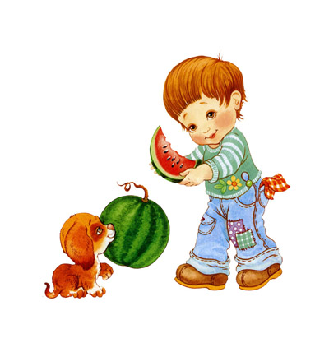
рисунок 1
Однажды мама отвела Ваню к логопеду Прогимназии №1661. Но там Ваня устроил скандал и сказал, что заниматься никогда не будет, потому что он и так очень хорошо говорит. Мама привела Ваню домой и велела сидеть ему в комнате и подумать о своём плохом поведении. А Ваня думать и не собирался! Он взял игрушки и начал играть. Но вскоре Ване надоело играть, мальчик закрыл глаза … и вдруг он очутился перед воротами красивого замка.

рисунок 2
На воротах было написано: «Постучи 3 раза и скажи [дым-дам-дом, ком-дом-гном, рак-мак-дак] быстро и четко!» (Ребята, попробуйте и вы повторить эти слова. Молодцы!) Ваня тоже произнес слова и постучал 3 раза, но ничего не случилось. Повторил еще раз, но ворота не открылись! Потом от обиды Ваня громко заплакал. Вдруг… перед мальчиком появилась прекрасная волшебница (Ваня узнал её, ведь у нее в руках была волшебная палочка).
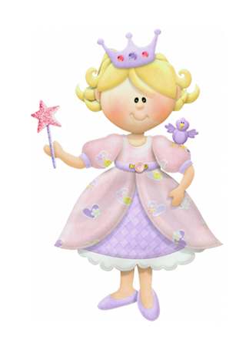
рисунок 3
- Здравствуйте! – сказал Ваня.
- Добрый день! Ваня Арбузов!
- А откуда Вы знаете как меня зовут?
- Я знаю все о детях 5-6 лет.
- Скажите, пожалуйста, а можно ли попасть в этот прекрасный замок? Ведь это Ваш замок?
- Да, это замок Волшебной Речи. А я Королева. В замок попадают дети, которые могут выполнить задание, написанное на воротах. Ты его выполнил?
- Нет, у меня не получилось! – и мальчик горько заплакал.
- А также в замок могут попасть дети, которые хотят научиться хорошо говорить! И это важно! Ты хочешь этого?
- Да! Я хочу заниматься! Я буду очень стараться!
И волшебница дотронулась своей волшебной палочкой до ворот. Ворота распахнулись, и Ваня оказался внутри красивого замка.
- Первое что ты увидишь – это комната Волшебного человечка, живущего в зеркале. Он умеет всё: красиво и правильно говорить, рисовать, петь, танцевать…, он может научить тебя многому!

рисунок 4
Ваня зашел в зеркальную комнату и сразу увидел маленького человечка, который запел:
Привет, мой миленький дружочек,
Я зеркальный человечек!
Сегодня будем мы учиться.
Все звуки чисто говорить.
И можно быстро научиться
Если с гимнастикой дружить!
- Готов ли ты повторять за мной?
- Да! Я готов! – ответил Ваня Арбузов.
- Смотри в зеркало.
Упражнение «Улыбка»
- Растянуть губы в улыбку
- Удерживать её под счет до 10.
- Повторить это упражнение 5 раз.
Упражнение «Почистим зубки»
- Улыбнуться
- Показать зубки
- Приоткрыть рот
- Кончиком языка поочередно «почистить» нижние и верхние зубки.
Упражнение «Качели»
- Улыбнуться, приоткрыть рот
- Показать зубки
- Кончик языка упереть за верхние зубы
- Кончик языка упереть за нижние зубы
- Поочередно менять положение 10 раз.
Упражнение «Лошадка»
- Вытянуть губы
- Приоткрыть рот
- Поцокать «узким» языком (как цокают лошадки)
- Хорошо поработал, молодец! Так нужно заниматься дома каждый день, глядя в зеркало. Если ты выполнишь это условие, то через некоторое время ты попадешь во второй замок Волшебной речи! Ты будешь заниматься?
- Обязательно!
- Я дарю тебе вот это прекрасное зеркало за старание. Оно поможет тебе при выполнении гимнастики языка. До свидания, мой мальчик!
Ваня проснулся и увидел, что находится в своей комнате. Он подошел к маме и сказал:
- Прости мамочка. Я плохо себя вел. Давай будем заниматься с логопедом. Я хочу попасть во второй замок Королевы Волшебной Речи.
- Куда? – удивленно спросила мама.
- Я хотел сказать…, что хочу научиться красиво говорить. - И улыбнулся.
- Я рада сынок!
И Ваня начал заниматься!
3. Работа над содержанием сказки
- Ребята, вам понравилась сказка?
- Как звали главного героя? (Ваня Арбузов)
- Какие упражнения для язычка выполнял Ваня? («Улыбка», «Качели», «Лошадка», «Почистим зубки»)
- Давайте выполним эти упражнения, глядя в зеркало.
- Хорошо!

«День Рождения бабушки»

Жил да был в волшебном лесу на цветочной полянке маленький шмелек по имени Ширшуля. Он был очень добрым и всем дарил свою удивительную улыбку.
«Улыбочка»
Инструкция к выполнению упражнения: улыбнуться.
Повторить несколько раз.
Однажды ранним солнечным утром в День Рождения своей бабушки Шмеляши, Ширшуля решил преподнести ей подарок.
Он высунул свое жало хоботком, чтобы удобно было собирать пыльцу.
«Хоботок»
Инструкция к выполнению упражнения: вытянуть губы вперед (удерживать их в таком положении несколько секунд).
Чтобы крылышки хорошо летали – сделал зарядку и почистил зубки.
«Лопаточка» и «Иголочка»
Инструкция к выполнению упражнения «Лопаточка»: улыбнуться и открыть рот. Язык положить на нижнюю губу (удерживать его в таком положении несколько секунд).
Инструкция к выполнению упражнения «Иголочка»: рот открыть и высунуть узкий язык вперед (удерживать его в таком положении несколько секунд).
«Почистим зубки»
Инструкция к выполнению упражнения: улыбнуться и открыть рот. Языком по кругу провести по верхним и нижним зубам.
Повторить несколько раз.
«Ну, вот я и готов», - подумал Ширшуля. Он взял самую большую плетеную корзинку и полетел собирать одуванчики, напевая свою любимую песенку:
Жу –жу-жу ,жу-жу-жу
Я лечу и жужжу…
Погода стояла прекрасная, и желтые головки одуванчиков грелись на солнышке. Но вдруг подул легкий ветерок, и одуванчики начали наклоняться от дуновения вверх и вниз.
«Качели»
Инструкция к выполнению упражнения: улыбнуться, рот открыть. Язык поднять вверх, а потом опустить вниз.
Повторить несколько раз.
Ширшуля так увлекся этим занятием, что не заметил, как набрал полную корзину одуванчиков. Он посмотрел на лесные часики.
«Часики»
Инструкция к выполнению упражнения: рот открыть и улыбнуться. Язык тянуть в правую и левую сторону.
Повторить несколько раз.
Было уже поздно. На полянку надвигались сумерки.
Он так сильно трудился, что замарал крылышки в пыльцу от цветов и не мог лететь. Но шмелек не растерялся и стал прыгать с цветка на цветок, и пыльца осыпалась с крыльев.
«Лошадка»
Инструкция к выполнению упражнения: пощелкать языком.
Повторить несколько раз.
Ширшуля с радостью полетел домой к бабушке. Шмеляша очень обрадовалась и сказала, что это очень полезный подарок и что она сварит душистое варенье. Она накрыла кружевной скатертью стол, поставила старинный самовар, достала желтые чашечки и любимое вкусное варенье Ширшули из одуванчиков.
«Чашечка» и «Вкусное варенье»
Инструкция к выполнению упражнения «Чашечка»: улыбнуться, рот открыть. Язык поднять вверх в форме чашечки (удерживать его в таком положении несколько секунд).
Повторить несколько раз.
Инструкция к выполнению упражнения «Вкусное варенье»: улыбнуться, рот открыть. Языком облизать верхнюю и нижнюю губу.
Повторить несколько раз.
Так они и отпраздновали бабушкины именины, а наш маленький шмелек от усталости свернулся катушечкой и крепко уснул на коленях своей любимой бабушки.
«Катушка»
Инструкция к выполнению упражнения: улыбнуться, рот открыть. Язык выкатить вперед и обратно убрать.
Повторить несколько раз.

Сказка о язычке
Жил-был маленький язычок. У него был очень уютный домик. Твой ротик. Каждое утро он просыпался, благодаря своим любимым часам. Его часики работали так:
Тик-так, тик-так,
Язычок качался так,
Словно маятник часов
Ты в часы играть готов?
(М.Синицына)
Покажи как работают часики: улыбнись, открой ротик, двигай язычком то к левому, то к правому углу рта. Сделай 5 раз.
Проснулся язычок и пошел чистить зубки. Помоги ему: улыбнись, открой рот, кончиком языка сильно «чисти» (води влево-вправо) за нижними зубами, а потом за верхними зубками. Не спеши, чистить зубки нужно минимум 2 минуты (7-8 раз).
Захотелось язычку приготовить вкусный завтрак. Подумав немного, он отправился месить тесто для блинов. Чтобы помочь ему нужно улыбнуться, открыть ротик и покусать язык зубами: ТА-ТА-ТА-ТА-ТА…., а потом пошлепать язычок губами: ПЯ-ПЯ-ПЯ….
Тесто получилось как надо и напек язычок вкусных блинов! Хочешь посмотреть каких? Тогда улыбнись, открой рот, положи широкий язык на нижнюю губу и удерживай его неподвижно под счет взрослого до пяти-десяти.
Испекли блинов немножко,
Остудили на окошке.
Есть их будем со сметаной,
Пригласим к обеду маму.
(О.Петрова)
Достал язычок к блинчикам вкусное малиновое варенье. Да испачкал губы. Надо их аккуратно облизать. С улыбкой, не закрывая ротика, «слизни» варенье с верхней губы.
Блин мы ели с наслажденьем —
Перепачкались вареньем.
Чтоб варенье с губ убрать,
Ротик нужно облизать.
(М.Синицына)
А чтобы выпить чая, язычок превратился в чашку! Не веришь? А ты попробуй сам! Ну-ка, улыбнись, открой рот, высуни язычок и потяни его к носу. Старайся поддерживать бока языка поднятыми, не поддерживай их верхней губой. Вот-вот-вот, получилась чашка. Сколько сможешь удержать? Давай-ка до пяти…
Вкусных мы блинов поели,
Выпить чаю захотели.
Язычок мы к носу тянем,
Чашку с чаем представляем.
(М.Синицына)
Хорошо позавтракал Язычок! Решил теперь он прокатиться на машине! А ты знаешь, как ехать на машине? Улыбнись, широко открой рот, подними язык вверх и с силой ударяй кончиком языка по бугоркам за верхними зубами, произнося: ДЫН-ДЫН-ДЫН…. Повторяй сначала медленно, а потом быстрее и быстрее, секунд 15.
По шоссе машина мчит,
Во все стороны рычит.
За рулем лихой шофер,
«Дын-дын-дын» — гудит мотор!
(М.Синицына)
Рядом с машиной сидела кошка. От звука мотора она испугалась и рассердилась. Как кошечка сердится? Улыбнись, открой рот, кончик языка упри за нижние зубки, «спинку» выгни, а боковые края языка прижми к верхним коренным зубам. Удержи язычок в таком положении под счет до восьми — десяти.
А теперь успокой киску — погладь ее. Сначала, покажи, как она сердилась, прижми язык верхними зубами и «почеши» его зубами от корня языка к кончику. Повтори пять-шесть раз.
Взял он киску с собой и поехал. Едет мимо окраины леса. На суку сосны сидел веселый дятел и стучал клювом по дереву. Улыбнись, широко открой рот, подними язык вверх. Кончиком языка с силой ударяй по бугоркам за верхними зубами: Д-Д-Д…. Стучи сильно только кончиком язычка, следи чтобы сам язык не прыгал.
Дятел на стволе сидит,
Клювом по нему стучит.
Стук да стук, стук да стук —
Раздается громкий звук.
(М.Синицына)
Навстречу язычку скакала лошадка. Слышишь, как стучит она копытами? Улыбнись, открой рот, громко и энергично пощелкай языком. Старайся, чтобы «прыгал» только язычок, и следи, чтобы нижняя челюсть была неподвижна.
Я веселая лошадка,
Темная, как шоколадка.
Язычком пощелкай громко —
Стук копыт услышишь звонкий.
(М.Синицына)
А внизу в пруду с удивлением увидел язычок Бегемотиков!
Рот пошире открываем,
В бегемотиков играем:
Широко раскроем ротик,
Как голодный бегемотик.
Закрывать его нельзя,
До пяти считаю я.
А потом закроем рот –
Отдыхает бегемот.
(О.Перова)
Пока он любовался бегемотиками, погреться на желтый песчаный берег приползла змея. И, любовавшись бегемотиками, стала высовывать язык, изо всех сил, как можно дальше, вытягивая язычок изо рта и снова пряча его. И так раза четыре точно.
Подражаем мы змее,
С ней мы будем наравне:
Высунем язык и спрячем,
Только так, а не иначе.
(М.Синицына)
Хорошо отдохнул язычок. Вернулся домой. Открыл окошко (широко открыть рот), проветрил комнату и лег спать. Завтра снова поедет гулять!
Тут и сказки — конец, а кто слушал и делал — Молодец!

"Храбрый комар"

Жил-был комар. Он каждое утро делал зарядку. И чистил свой хоботок вот так.
«Хоботок»1
А потом он весело улыбался себе.
Губы фиксируются двумя пальцами.
И всем насекомым, которые жили рядом с ним.
Губы фиксируются четырьмя пальцами.
Но однажды поселилась рядом лягушка, она широко открывала рот и тем очень пугала насекомых.
Комар набрался храбрости и полетел посмотреть на нее. Он сделал страшную мордочку, сверкая чистым хоботком.
Верхняя губа поднимается так, что обнажается верхняя десна, положение фиксируется двумя пальцами.
Когда такое увидела лягушка, она так растерялась, она даже испугалась и открыла от удивления рот.
Нижняя губа опускается так, что обнажаются десны, положение фиксируется двумя пальцами.
Лягушка тут же ускакала из этих мест и больше не возвращалась. Насекомые стали трубить победу в честь комара. Подняли свои язычки, приветствуя победителя.
«Веселая змейка»
А комар в ответ помахивал своим чистым хоботком.
Язык выпячивается вперед.
С тех пор все насекомые по утрам стали чистить свои хоботки и вытягивать вперед язычки.
"Загадочная бабочка"
Логопедическая сказка Загадочная бабочкаЭту красивую бабочку все называли Загадкой. Знаете почему? Да потому, что она очень любила загадывать всем загадки и не говорить отгадки. Летела однажды наша бабочка и увидела птенчика. Он сидел под кустом и сильно плакал, открывая при этом свой клюв.
«Птенчик»
А бабочка ему говорит:
Явился в желтой шубке:
- Прощайте, две скорлупки!
Перестав плакать, птенчик сказал: «Это что, про меня?»
А бабочка все свое:
Летом в болоте
Вы ее найдете.
Зеленая квакушка
Улыбается от ушка до ушка.
Птенчик стал уже улыбаться, как лягушка.
«Улыбочка»
- А еще знаешь, про что-нибудь большое? - спросил он.
И тут бабочка не растерялась:
У этого зверя огромный рост,
Сзади у зверя маленький хвост,
Спереди у зверя - хвост большой.
Ну, конечно, это он!
Ну, конечно, это…
- Слон! -закричал весело птенчик.
«Хоботок»
- Вот теперь я вижу, ты в полном порядке! Скажи, почему ты так громко плакал? - спросила бабочка.
- Я остался один, потому и плакал.
Рядом с птенчиком стояла маленькая лопатка. И бабочка сразу загадала новую загадку:
Рядом с дворником шагаю,
Разгребаю снег кругом
И ребятам помогаю
Делать горку, строить дом.
- Это про мою лопатку.
«Лопатка»
Я отгадал. А еще знаешь? - спросил птенчик.
Бабочка предложила птенчику отправиться искать маму, но он не научился еще летать. Тогда бабочка загадала ему следующую загадку:
Сегодня всё ликует!
В руках у детворы
От радости танцуют
Воздушные… (шары).
И бабочка с птенчиком стали надувать шарик. Друзья его надували, но он все равно сдувался.
«Надуй игрушку»
Они даже пошлепали свои язычки,
«Непослушный язычок».
но шарик все равно сдувался. А когда шарик сдувался, из него дул сильный ветер, так что у птенчика разлетелись все перышки в разные стороны. Посмотрела на него бабочка и говорит:
Хожу-брожу не по лесам,
А по усам, по волосам,
И зубы у меня длинней,
Чем у волков и медведей.
Птенчик сразу отгадал загадку и причесался.
«Расческа»
Затем друзья покачались на качелях.
«Качели»
И не заметили, как время прошло.
- А что всегда идет, а с места не сходит? - спросила бабочка.
И снова отгадал птенчик загадку. А тут и мама прилетела. Поблагодарила она бабочку за чудесные загадки и пригласила к себе в гости. Так загадочная бабочка нашла себе друзей.
"Невоспитанный мышонок"
)Жил в лесу невоспитанный мышонок. Он никому не говорил «доброе утро» и «спокойной ночи». Рассердились на него все звери в лесу - не хотят с ним дружить. Грустно стало мышонку. Пошел он к маме и спросил: «Как мне помириться со всеми зверями в лесу?» Мама отвечает ему, что нужно быть со всеми вежливым. Мышонок решил исправиться, почистил зубки,
«Почистим зубки»
причесался.
«Расческа»
Видит, зайчик на качелях качается.
«Качели»
Пошел он и громко пропищал: «Доброе утро!»
Улыбнулся зайчик и угостил мышонка морковкой. Обрадовался мышонок, дальше пошел. Навстречу ему змейка ползет, в язычке гирьку держит, чтоб сильным был.
«Язык-силач»
И с ней он поздоровался. Удивилась змейка и гирьку уронила. Очень понравилось мышонку быть вежливым. Побежал он дальше, чтобы еще с кем-нибудь поздороваться. Видит, сидит на дереве ворона, бублик во рту держит.
«Бублик»
Мышонок громко закричал ей: «Доброе утро!» Ворона каркнула ему в ответ и полетела всем рассказать, что мышонок стал вежливым.
А мышонок все бегал по лесу, всем кричал «доброе утро» и так устал, что споткнулся и покатился с горки.
«Горка»
Едва в воду не упал. Хорошо, заборчик его задержал, который лягушата построили.
«Заборчик»
Отдохнул, огляделся по сторонам, видит: лягушки прыгают, приглашают его поиграть с ними.
Но мышонку некогда играть - еще не всем доброго утра пожелал. Бежит он по лесу и видит: на дереве летучая мышь проснулась. «Доброе утро!» - кричит ей мышонок. «Уже вечер наступил, - отвечает летучая мышь, - добрый вечер, мышонок!» И мышонок засвистел весело, как паровозик.
«Паровозик свистит»
И побежал домой, чтобы мама не волновалась, что его нет так долго.
Кто поможет воробью
Не слушался маленький воробышек маму, подошел к краю гнезда, широко открыл рот, зазевался и вывалился из него.
«Птенчик»
Испугался он, хотел обратно залететь в гнездо, да оно высоко на дереве было, а дерево на горке.
«Горка»
Стал воробышек бегать вокруг дерева, крылышками хлопать, да взлететь не смог - маленький еще был, не научился летать. Сел воробьишко и громко заплакал. Что ему делать? Проползла мимо змейка.
«Веселая змейка»
- Помоги мне, - просит воробышек, - я из гнезда упал.
- Я бы рада тебе помочь, - отвечала змейка, - но у меня нет рук, как же я тебя положу в гнездышко? Иди по тропинке, найдешь там помощь. - И уползла.
Еще пуще заплакал воробышек, но пошел. Катит катушку ему навстречу лягушонок.
«Катушка»
Попрыгал кругом, да чем он поможет? Услышала плач мама-воробьиха - летает вокруг него, жалобно чирикает, но не может поднять сыночка. Проскакала мимо лошадка подставила копыто,
«Лошадка»
чтобы по нему воробышек на дерево забрался, но и это не помогло. Все горюют вместе, а придумать ничего не могут. Слышат - стучит дятел.
«Барабанщик»
Позвали его, совета попросить. Дятел подумал и сказал:
- Я знаю, что делать. Иди по ступенькам вверх и позови ребятишек, у них есть руки, и по деревьям они умеют лазать. Они тебе помогут.
Так и решили. Попрыгал воробей по ступенькам и видит: ребята в футбол играют,
«Загнать мяч в ворота»
попросил у них помощи. Ребята подбежали и отнесли воробышка в гнездо. Больше он уже не падал, а когда научился летать, прилетал к ребятам и весело чирикал возле них - благодарил.
"Заяц-огородник"
История эта случилась в самом обыкновенном лесу. И героем ее стал самый обыкновенный заяц. А случилось всё так. Скакал однажды заяц по лесу. А на кустах только первые листочки показались. Голодно зверям лесным. Что делать? И вспомнил тут заяц, что люди сами на огородах еду выращивают. Решил он огород завести. Взял лопату и пошел на полянку.
«Лопатка»
Копает зайчик землю да песни напевает. Слышит он - шипит рядом кто-то:
- Эй, заяц, ты чего тут делаешь?
- Огород копаю, чтобы еду на весь год вырастить, - отвечает заяц.
Змея сначала удивилась, а потом головку подняла, осмотрела всё и похвалила зайца.
«Веселая змейка»
Копает заяц дальше, а мимо белка скачет, где-то грибок засушенный нашла.
«Грибок»
«Вот молодец», - удивилась белка и тут же совет дала:
- Только не забудь грядки сделать, чтобы красиво было. - А сама хвост распушила и дальше по деревьям ускакала.
Только белка ушла - медведь идет да банку с вареньем несет.
«Вкусное варенье»
Он сразу понял, чем заяц занимается, частенько к людям в огород заглядывает. Подошел к нему и дал разумный совет:
- Смотри, рассаду не съешь. А я после приду посмотреть, что у тебя вырастет. - И ушел косолапый.
Заяц дальше копает. Песенки все поет, хоть устал очень.
Исполняются песенки: «а», «о», «у», «и», «ы», «э».
А перед самим вечером смотрит - волк идет, чашечку несет.
- Ой, заяц, какой ты молодец! - заохал волк. - До чего додумался! Только полить свою капусту не забудь, вот тебе чашка.
«Чашечка»
Засмеялся заяц, но чашку взял. До самой ночи копался аяц, а наутро еще и мостик сделал, чтобы удобнее было воду для поливки ковшиком черпать.
«Ковшик»
Все лето заяц работал: поливал, полол, от вредных гусениц оберегал огород. А когда осень наступила, все увидели, что капуста уродилась на славу. Срезал заяц капусту, сложил ее, и получилась целая горка. Пришлось лошадку приглашать, чтобы всех зверей угостить и развести по норкам.
«Лошадка»
Следующей весной решили еще больше огород сделать, а все звери помогать будут. Только одна змея шипела, потому что не любит капусту.
Исполняется песенка змеи: «ш-ш-ш».
"О Кляксе"
Жила-была Клякса в темном дупле, она очень не любила показываться людям.
«Язычок на балкончике»
Почему? Да потому, что при ее появлении каждый считал своим долгом воскликнуть: «Какой ужас! Какая жирная и некрасивая черная Клякса!» Кому такое понравится? Вот почему она предпочитала отсиживаться в дупле. Но разве хорошо сидеть в одиночестве? Скучно!
Решила она принарядиться. Тогда она зашла в магазин, купила краски и покрасила свою шляпку.
«Маляр»
Но все, кто ее видел, снова махали руками и кричали: «Какая ужасная Клякса в оранжевой шляпке!»
«Язычок на балкончике»
Тогда Клякса купила синей краски и выкрасила свою юбку.
«Маляр»
Но и это никто не оценил. Она снова услышала: «Какая огромная Клякса в синей юбке!» Очень она обиделась, взяла и оставшейся краской выкрасила свое дупло. Она очень старалась, и дупло стало уютным и красивым.
«Спрячь конфетку» и «Почистим зубки»
И нашей Кляксе захотелось сходить погулять на праздник или в гости. Взяла желтой краски и покрасилась в яркий солнечный цвет.
«Маляр»
Представляете! Конечно, себе в таком наряде она понравилась. Но только она появилась на улице, как каждый, кто ей встречался, в ужасе кричал: «Какая желтая Клякса! Как блин!».
«Лопатка»
В это время пролетала Сова -мудрая голова.
«Часики»
Сова не узнала Кляксу в новом наряде и новом жилище. Сове показалось, что это совсем и не Клякса. «Здравствуйте, дорогая и красивая Незнакомка! - сказала вежливо Сова. - Вы случайно не родственница Луны?» Клякса впервые в жизни услышала добрые слова и улыбнулась. Ей было очень приятно, что ее приняли за Луну. И они вместе отправились качаться на качелях.
«Качели».
«Лиса и колобок» (звук Л).
Бежала лиса по лесу. Хвостиком махала. (Язык вправо – влево).
Навстречу ей колобок (надули щёки).
Лиса облизнулась (облизать широким языком верхнюю губу).
И говорит: «Сядь, колобок, ко мне на язычок и спой свою песенку (язык чашечкой).
Колобок сел лисе на язычок, а лиса его и проглотила (убрать чашечку в рот).
«У бабушки и дедушки»
Толстые внуки приехали в гости (надуваем щёчки).
С ними – худые (втягиваем щёчки).
Бабушка и дедушка всем улыбнулись (губы в улыбке).
Поцеловать они всех потянулись (губы трубочкой).
Утром проснулись в улыбочке губы (улыбка).
Чистим свои мы верхние зубы
Вправо и влево, внутри и снаружи.
С нижними зубками тоже мы дружим.
Губы сожмём мы, и рот прополощем (поочерёдно надуваем щёки).
А на столе самовар пыхтит, что есть мочи (одновременное надувание щёк).
Блюдца поставим – положат блины нам (широкий язык на нижней губе).
Дуем на блинчик – не в щёки, не мимо (подуть на широкий язык).
Блинчик жуём, завернём и прикусим (покусываем язык).
Блинчик с вареньем малиновым вкусным (облизать широким языком верхнюю губу).
Чашки поставим, чтоб чаю налили (язык чашечкой).
На нос подули, мы чай остудили (подули через язык на нос).

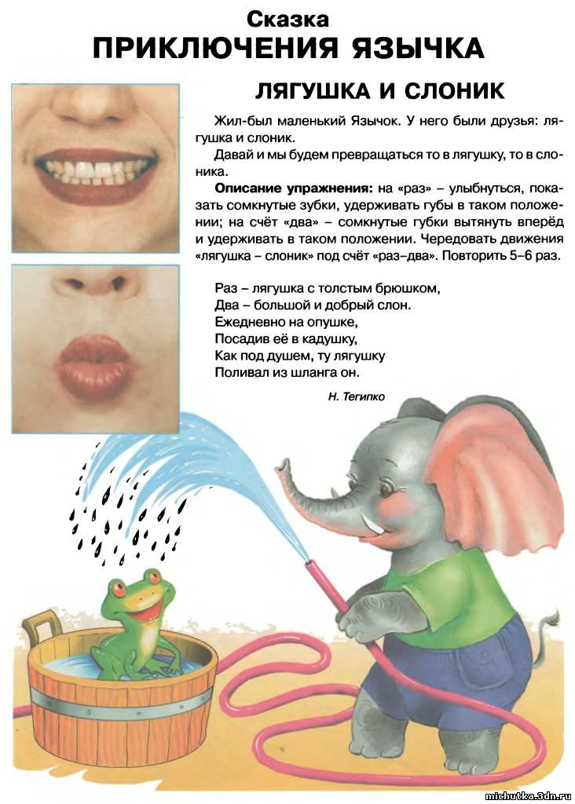

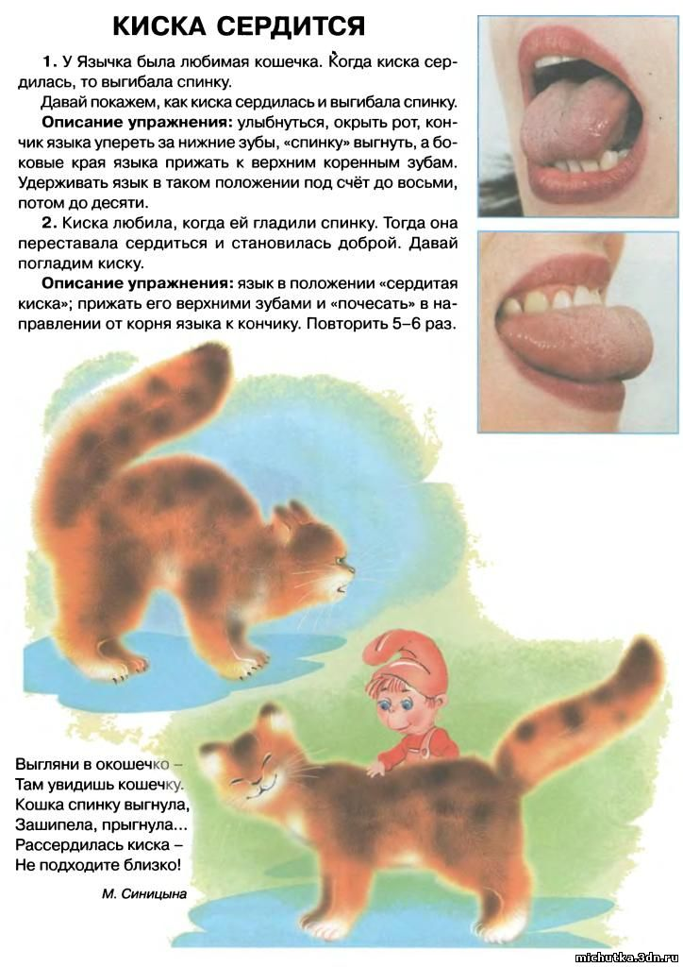

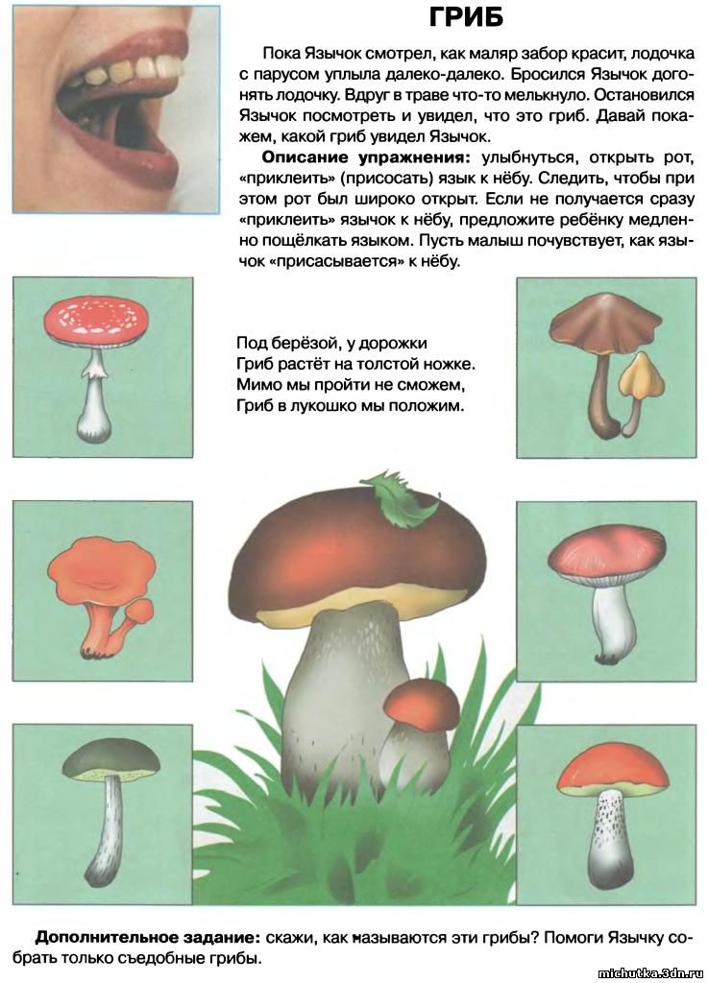

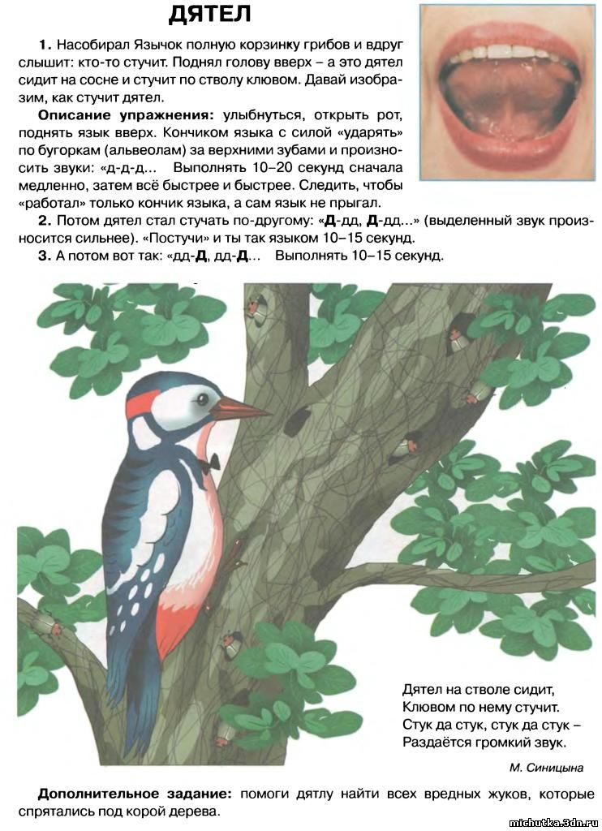

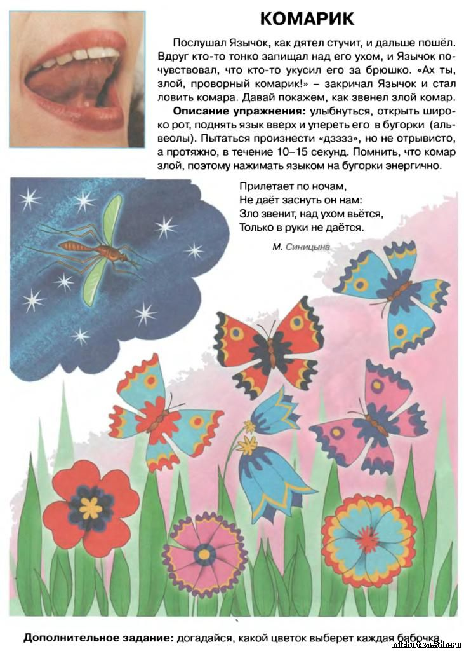

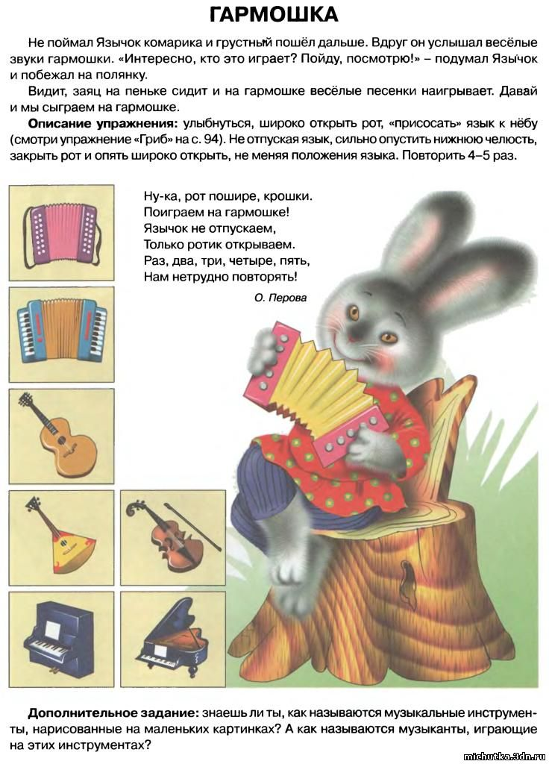

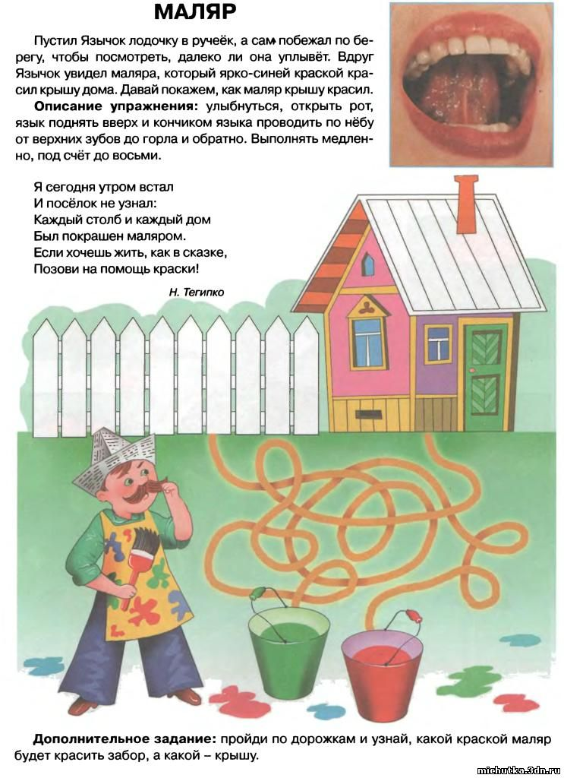

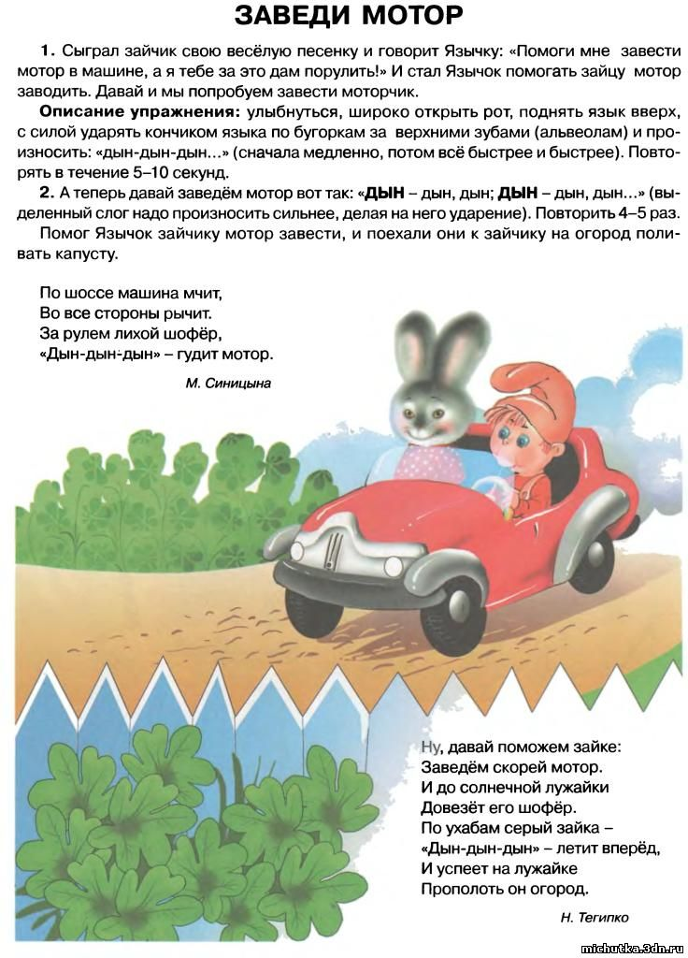

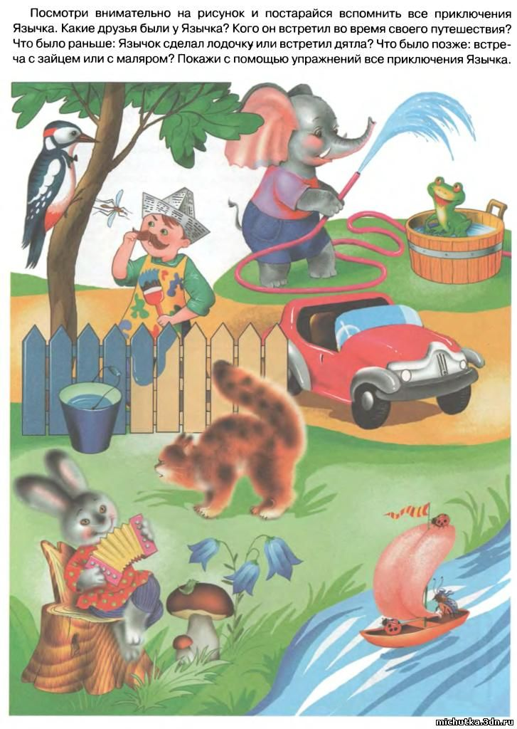

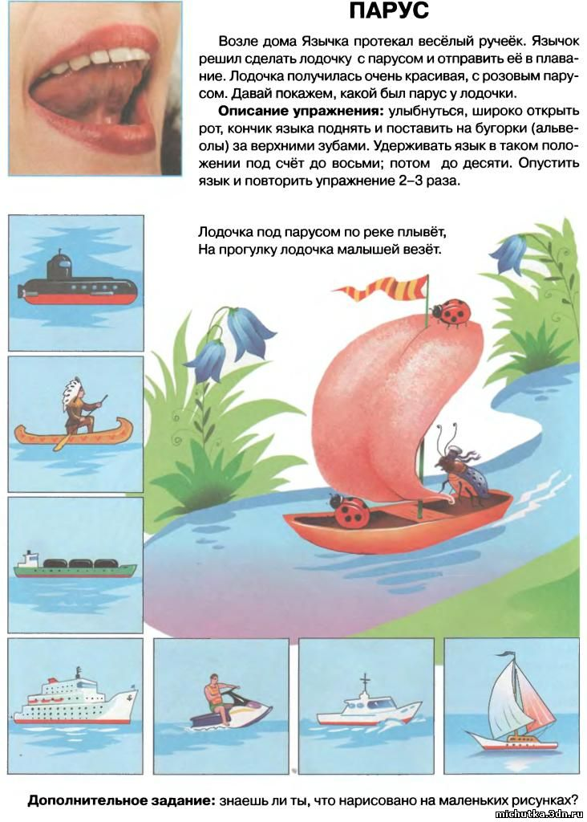

2.Пальчиковые сказки

«Про курочку Рябу»
Курочка Ряба, бабе и деду Яйцо золотое снесла к обеду. («Колечки») Били яичко и баба, и дед Но не смогли разбить на обед. («Молоточки») Мышка-норушка мимо бежала ( «Волны») Яичко смахнула, оно и упало. ( «Лучики») Плакали горько баба и дед («Колечки») Яйцо их разбилось, пропал их обед («Лучики») С тех пор уже Ряба бабе и деду («Колечки») Несет лишь простые яйца к обеду. («Кулачки»)
«Ночное чудо» (перчаточный театр).
Действие происходит на ширме-полянке. На руках детей перчатки разных цветов, дети руками в соответствии с текстом изображают червячков, бабочек, луну, звёзды, солнце, ветер, тучу.
Фея: Ночь спустилась, всюду тишина,
А на небе тёмном серебристая луна.
Фея: На смену луне скоро солнышко придёт…
Смотрите, смотрите, оно уже встаёт!
Лучики свои расправляет
От чего ты так грустна серебристая луна?
Луна: Я вчера звезду с небес уронила в тёмный лес.
Фея: Зря печалишься луна, звезда на небе не одна,
Я палочкой сейчас взмахну и миллионы звёзд зажгу.
Звёзды: Светятся звёзды, светятся,
Даже порой не верится,
Что так велика вселенная!
Повсюду землю освещает.
Солнышко: Утром солнышко проснулось,
Приоткрыло глазки,
Всё на свете улыбнулось,
Расцвело, как в сказке!
Фея: Птички прилетели, весело запели:
Птички: Просыпайтесь, просыпайтесь! Чик – чирик!
Улыбайтесь, улыбайтесь! Чик – чирик!
С добрым утром, с новым днём!
Чик – чирик! Мы поём!
Фея: В лесу деревья все проснулись,
Ветвями к солнцу потянулись.
И замерли в глуши лесной,
Оберегая наш покой.
Цветы: А мы, алые цветки, распустили лепестки,
Ветерок чуть дышит, лепестки колышет.
Бабочки: Бабочки, милые, мы – как цветочки,
Будто слетели со стебелёчка.
И над цветочками кружим - кружимся,
И на цветочек садимся – садимся!
Червячок: Надо подружку скорее позвать,
Будем, как бабочки, мы танцевать! (кружатся в танце).
Фея: Это кто такой ползёт- иглы на себе несёт?
На колючий шар похож, догадались? Это ёж!
Ёжик: Я – как ёлка, весь в иголках,
Я – колючий серый ёж,
Ты рукой меня не трож! Ф-ф-ф!
Фея: Зайки серые сидят, ушки длинные торчат,
Вот какие ушки, ушки на макушке.
Зайчата: Мы весёлые зайчишки,
Мы зайчишки – не трусишки.
Фея: По небу тучка проплывала, остановилась и залюбовалась.
Тучка: Вот это да! Какая красота!
Фея: Вдруг тучка покачнулась,
Как будто улыбнулась…
Бабочки: Нет, нет, она совсем не рада.
Не надо ветра нам, не надо! (бабочки прячутся).
Появляются облака.
Фея: А ветер гонит, гонит, торопит облака,
То их с налёта тронет, то шевельнёт слегка…
Червячок: Ветер, ветер, ты откуда?
Ветер: Из чужих, далёких стран прилетел, как ураган.
Фея: А ветер стонет, воет и хрипит,
Лес качается, скрипит.
Спрятались червячки, зайчики, ёжики. Постепенно ветер утих. Наступил вечер, а потом и ночь.

3.Фонетические сказки
«Песенки кота Леопольда»
Жил-был добрый, веселый и умный кот Леопольд. Однажды вышел кот Леопольд погулять рано утром. А солнышко уже поднялось и ярко светило. У кота сразу поднялось настроение и он запел: - Ло-ло-ло – вот и солнышко взошло. Проходил кот Леопольд мима озера. А там девочка Мила на лодочке катается. Леопольд и ей песенку спел. - Ла-ла-ла – Мила в лодочке плыла. Потом кот Леопольд увидел, как играют котята около дома. Они были такие смешные и веселые. Леопольд спел им свою песенку. - Лы-лы-лы – как котята веселы. Пора обедать. Кот Леопольд накрыл стол, выглянул в окно и увидел своих друзей во дворе. Леопольд не любил обедать в одиночестве и пригласил друзей к столу. Лу-лу-лу – приглашаю всех к столу.
«Прожорливые гусенички»
Под землёй в норках жили две гусенички. Одну звали Зоя, а другую – Соня. Эти гусенички были такие обжоры. Вылезут из своих норок на поверхность земли и начинают проглатывать всё, что видят вокруг себя. Только Зоя питается всем тем, где в названиях есть звук З, а Соня – если в названиях есть звук С.
«Улицы шипелочки и жужжалочки»
В стране звуков на улице шипелочки живут жители, в названиях которых есть звук Ш, а на улице жужжалочки – жители, в названиях которых есть звук Ж. Однажды, злой колдун Звукоед заколдовал жителей этих улиц и они забыли где кто живёт. Давайте им поможем вернуться на свои улицы.

«Братец Кролик и Братец Лис»
На лесной опушке, в маленьком домике жил Братец Кролик. Братец кролик был озорным весельчаком и хитрым малым. Он любил веселиться, радовался любому празднику, дружил со всеми жителями леса: ежом, бобром, оленем, енотом, глухарём, белкой, медведем, лосем, черепахой, барсуком, вороной. Но не ладил с братцем Волком, а особенно с братцем Лисом, который жил рядом. Братец Лис все время спорил с братцем Кроликом, а Братец Кролик выигрывал. Братец Лис не мог перехитрить братца Кролика и обиделся на него. С тех пор они стали врагами.
Игра «Раз, два, три, четыре, пять — будем слово выбирать!» Кролик с Лисом враждовали И картинки выбирали. Кролик брал со звуком [Р], Ну, а Лис со звуком [Л]: рак, ракета и ведро, лак, лошадка и дупло, белка, лайка и баран, кенгуру и барабан, рамка, радуга, кровать - Помоги им выбирать.
Братец Лис соревновался с братцем Кроликом по любому поводу и пытался поймать Кролика, но Братцу Кролику всегда удавалось ускользнуть от его лап.
Игра «Лабиринт» (Помоги братцу Кролику убежать от братца Лиса. Пройди по лабиринту, четко произнося звук [Р] и звук [Л]в словах-картинках).
У братца Кролика был огород, огороженный забором. Возле забора росли подорожники, а возле дома была клумба с тюльпанами и ромашками. В огороде он выращивал баклажаны, лук, помидоры, редиску, картошку, репку, огурцы, капусту, укроп и морковку. Еще там росли крыжовник и малина. А рядом с кустом крыжовника — крапива. Братец Кролик всегда делал запасы на зиму, а братец Лис от него не отставал.
Игра «Собери урожай» Кролик с Лисом убирали Урожай в сентябре. И корзины наполняли Рано утром на заре: помидор, укроп, картофель, перец, редька и горох, огурец, морковь и репа - Урожай у них неплох! Но делить решили звери Заготовки по частям. Что возьмёт в корзину Кролик? А что Лис себе припас? Задание: разложить в корзинки овощи. В корзинку братца Кролика овощи, в названии которых звук [Р] — твёрдый, а в корзинку братца Лиса [Р'] — мягкий. Братец Кролик больше всего любил морковку. Радовала морковка всех лесных жителей своей красотой. В такт ветру она развивалась днем и укрывала от росы и холода добрых букашек ночью. Братец Кролик приходил к ней каждый вечер поговорить, укрывал от сильного ветра, гладил ее шуршащие волосы и радовал брызгами воды, когда дождь где-то задерживался. Ни у кого в лесу не было такой морковки. У нее был самый веселый и звонкий хруст, и она придавала сил. Конечно, слух о такой замечательной морковке разлетелся быстро по лесу, и все стали приходить к братцу Кролику. Братец Кролик был добрым и всех встречал с радостью. Только братец Волк и братец Лис не пришли. Они услышали от сестрицы Вороны о волшебной морковке и подумали, что братец Кролик такой хитрый, потому что каждый день ест ее за завтраком. Братец Лис поспорил с братцем Волком: — Я украду у братца Кролика волшебную морковку, съем ее и стану сильным и хитрым. Это очень легко, как воровать кур в деревне. Я могу утащить даже жирного поросёнка. — На тысячу миль в округе не найти ни одного лиса, способного на такое дело — ответил братец Волк. — У меня получится! Братец Кролик сам подарит мне ее! Однажды рано утром Братец Кролик проснулся, улыбнулся, потянулся, умылся, посмотрел в окошко. Решил прогуляться немножко. Но сначала решил позавтракать. Вышел в огород, насобирал моркови: раз морковка, две морковки, три морковки. Помыл, нарезал и украсил стол. После завтрака вышел во двор, прогулялся вокруг дома. Поработал в огороде, и не заметил, как настал вечер. И вдруг за бочкой с холодной водой во дворе он увидел рыжий хвост. — Это же братец Лис прячется. Надо его перехитрить — подумал братец Кролик. И сделал вид, что не заметил братца Лиса. — Как хорошо, что братец Лис не знает о волшебной траве в огороде, которая рядом с кустом крыжовника. Узнал, украл бы, дотронулся до нее и стал самым сильным в лесу — сказал он вслух, чтобы братец Кролик его услышал. — Пойду я прогуляюсь перед сном на лесной полянке. Сделал вид, что убежал, а сам спрятался за забором и стал наблюдать за братцем Лисом. Тем временем Братец Лис размышлял над словами братца Кролика. — Зачем мне морковка, лучше украду волшебную траву, — решил братец Лис. Он осторожно, медленными перебежками пробрался через двор в огород. Стал разглядывать, что там растет и искать волшебную траву. Было темно, и он увидел крапиву рядом с крыжовником и чуть не воскликнул от радости. Со всех сил он разогнался, добежал до крыжовника и сорвал крапиву. Вдруг его руки загорелись, как от уколов иголкой. Старый Лис подумал, что это волшебство на него действует. И побежал в обратную сторону, с огорода во двор. Он так спешил, что не заметил бочку с холодной водой, опрокинул ее и облился. Покатился вниз с горки. А братец Кролик остался доволен. Прибежал братец Лис домой и стал ждать, когда станет самым сильным в лесу. Но не дождался. Заболел. Братец Лис всерьёз заболел, Братец Лис не встаёт с постели. Братец Лис совсем покраснел, И забыл с Волком о споре. Слухи о болезни братца Лиса быстро разнеслись по всему лесу. Дошли и до братца Кролика. Пожалел он братца Лиса, потому был добрым. Спросил у братца Черепахи, чем помочь братцу Лису. Братец Черепаха нашел лечебную травку для него-подорожник. Братец Кролик готовит суп Понаваристей для больного, Чтоб поправился рыжий плут И устроил погоню снова. Сварил братец Кролик суп с подорожником, налил его в термос, взял с собой бутылочку малинового варенья и отправился вместе с лесными жителями к братцу Лису. Накормили его супом из подорожника, напоили чаем с малиновым вареньем. А братец лис угостил всех соком и леденцами. А потом пригласил на пикник.
Игра «Угощенье» Приглашает Лис зверят, Накрывает всё подряд: лимонад, желе, малину, пирожок, пюре, калину, торт, зефир, кефир и квас, салат, селёдку, ананас, бутерброды и творог, йогурт, рыбу и сырок. Отгадай, что на пикник Приготовил старый Лис. Задание: разложить блюда, в названии которых слышится тот или иной звук по тарелкам. Вот и выздоровел братец Лис, попросил прощение у братца Кролика и понял, что настоящее волшебство делают не морковка, не трава, а друзья. Вот так и стали они не врагами, а друзьями!
4.Лексико – грамматические сказки

Игра «Доскажи словечко» (Цель: образование приставочных глаголов)
Услыхала мышка, что ее зовут. Из дома …(выбежала), по дорожке ... (побежала). Через речку по мостику ... (перебежала), к огороду ... (подбежала), в калитку ... (забежала). Сказка «Чудесный ручеёк» (Словообразование) Из лесных ключей взял свое начало маленький ручеёк. Чистый и холодный, весёлый и молодой, бежал он через лес. Задержался у берёзки вырос под берёзкой подберёзовик, завернул к осинке — закраснел под осинкой подосиновик. Пробежал ручеёк через бор — и в бору появились крепкие боровики, плеснул водой на мох — и мох украсили моховики. Выскочил ручеёк к ельнику — заволновались там волнушки: — Не спеши, ручеёк, дай водички ещё на грибок! Да где уж ему — не слышит ручеёк! Покатился он с кочки, обогнул большой камень, скатился с горочки и… растворился в водах лесной речушки.
«Длинный и короткий» (Цель: расширять словарь антонимов у детей)
ЖИЛИ два друга. Одного звали ДЛИННЫЙ, а другого КОРОТКИЙ. У ДЛИННОГО были ДЛИННЫЕ ноги, ДЛИННЫЕ руки. Он носил ДЛИННЫЕ штаны, ДЛИННУЮ рубашку. В руках у ДЛИННОГО была ДЛИННАЯ палка. А у КОРОТКОГО были КОРОТКИЕ ноги, КОРОТКИЕ руки. Он носил КОРОТКИЕ штаны и КОРОТКУЮ рубашку. В руках у КОРОТ-КОГО была КОРОТЕНЬКАЯ палочка. ДЛИННЫЙ и КОРОТКИЙ были совсем разные, но они очень любили друг друга и никогда не ссорились. Нарисуй ДЛИННОГО и КОРОТКОГО.
« Посуда»
Завела однажды посуда такой разговор:
- Во мне хранится сахар, значит я… сахарница.
- А в меня кладут хлеб, значит я…хлебница.
-А в меня кладут салат, значит я… салатница.
В разговор вступили: конфетница, солонка, перечница, соусник, маслёнка, чайник, селёдочница, кофейник, супница.
- А, от чего же, моё название, поварёшка, произошло? Название есть, а еды такой нет.
- Ты главная помощница повара. Вместе с поваром любое блюдо попробовать можете. Повара уговариваешь: ПОВАР, ПОЕШКА. Вот от этих слов и произошло название ПОВАРЁШКА.
- А мы ведь с вами все называемся одним словом ПОСУДА. Оно произошло от слов: ПОставь СЮДА.

«Спор красок».
Между красками произошёл спор, решили выяснить, кто из них главнее. Спорили – спорили и поссорились. И стали рисовать картины только каждая своим цветом.
Красная краска нарисовала: красный цветок, красную машину, красное колесо и мн. др.;
Синяя краска нарисовала: синюю рубашку, синее небо, синий карандаш и мн.др.;
Зелёная краска нарисовала: зелёный листик, зелёную траву, зелёное яблоко и мн.др.;
Желтая краска нарисовала: жёлтое солнце, жёлтый одуванчик, жёлтое платье и мн.др.
Посмотрел художник на эти картины и сказал: «Скучно получилось! Ведь для того, чтобы мир был разноцветным и радостным, все должны жить в дружбе и согласии.» И краски помирились.

«Маша и медведь»
В лесной чаще- в домике жили Маша и её друг медведь. Каждый день они ходили в лес на прогулку. Маша была маленькая, ей всё казалось большим, а медведь наоборот, был большим и ему всё казалось маленьким.
Маша скажет: «Какой гриб вырос!», медведь: «Да это же грибок». Маша: «Давай спрячемся за ёлку», а медведь : «Как я спрячусь, если это ёлочка!». Маша: «Здравствуй, заяц!», а медведь: «Здравствуй, зайчик». И так, на протяжении всей прогулки Маша и медведь называют предметы, деревья, животных и т.д. (большие – маленькие).

5. Сказки, способствующие формированию связной речи

«Как Снеговик друзей искал».
Наступила зима. Много снега выпало. Выбежали дети во двор. И решили снеговика слепить. Скатали из снега комки, поставили комок на комок. Воткнули вместо глаз угольки, вместо носа морковку, вместо рта – ягодки рябины. К тому времени наступил вечер и дети убежали домой. Остался снеговик один стоять. Скучно ему стало и пошёл он в лесок друзей искать… (Дети придумывают продолжение сказки.).

6. Логопедические сказки по обучению грамоте

Сказка «Теремок букв»
Стоит в поле теремок, он не низок не высок. Буква А к теремочку спешит. У дверей остановилась, стучит. Кто, кто в теремочке живет? Кто, кто в невысоком живет? Никто не отвечает букве А. Зашла она в теремок и стала жить. Стоит в поле теремок, он не низок не высок. Буква У к теремочку спешит. У дверей остановилась, стучит. Кто, кто в теремочке живет? Кто, кто в невысоком живет? В окошке теремочка появляется буква А. «Это я, буква А. А ты кто?» «Я, буква У, пусти меня к себе жить». (Аналогично к теремку подбегают другие гласные буквы). Буквы гласные в теремочке живут, буквы гласные громко песни поют.

«Незнайка и буквы»
Однажды в гости к своим друзьям Львёнку, Кротику, Песику, Зайчику и Белочке пришёл Незнайка. Друзья весело играли и так расшалились , что из названий животных выпали первые буквы. Незнайка решил помочь друзьям – он вставил в названия первую букву, вот что у него получилось: Кёсик, Зелочка, Бьвёнок, Пайчик и Лротик. Звери почему то загрустили? Почему? Давайте поможем Незнайке правильно вставить первые буквы в слова.
«Чудо – паровоз»
- Объявляется посадка на чудо – паровозик. Пассажиры, названия которых состоят из одного слога – проходят в вагон с одним окошечком, пассажиры, название которых состоит из двух слогов – рассаживаются в вагоне с двумя окошечками и пассажиры, в названиях которых три слога, просьба занять места в вагоне с тремя окошечками.
Пассажиры: жук, машина, ваза, дуб, кукла, и др.

7.Логопедические сказки на автоматизацию звуков
Шарики Шерстока»

Был обычный осенний вечер, когда мышка Шуша сидела в своем уютном шалаше, шелестя страницами любимой книги. Укутавшись в шаль, заварив чай с листьями шиповника, она ждала в гости Шуню, свою давнюю подружку, из соседней деревушки Шаньга. По крыше шалаша мелкими озорными каплями шагал дождь.
Часы пробили ровно шесть, но Шуня так и не явилась. Тогда Шуша, надев шапку и повязав теплый шарф, отправилась навстречу Шуне, чтобы узнать, что же случилось.
Отрыв дверь, она заметила вдали ярко горящие шарики. Шуша отправилась в путь; под ногами шуршали листья, ветер шатал стройные деревья, а над Шаньгой становилось всё больше и больше горящих шариков.
Через несколько мгновений Шуша уже была под распахнутыми окнами Шуни, в которых мелькали шелковые занавески.
Шуша быстро взобралась в домик по шаткой лестнице и постучала в дверь. Вскоре послышались торопливые шаги Шуни и дверь распахнулась. Из комнаты повеяло сладким ароматом свежо приготовленной шарлотки и шербета. Шуня встречала подругу в новом шерстяном платье.
Шуша была поражена, взойдя в дом: вся маленькая комната была освещена волшебно голубым светом шариков; нежно розовые шторы струились от легкого дуновения ветерка, напоминая трепещущий закат.
Шуня и Шуша устроились удобнее на шерстяном покрывале. Из-за стены доносился тихий шепот соседей. Подружки наблюдали мерцание шариков вдали - как оказалось, сегодня в Шумерли день героя Шерстока, в честь которого и были запущены эти шарики. По легенде горожан много-много лет назад Шерсток, совсем юный мышонок, спас свою семью от шайки разбойников, которые напали на них. И теперь каждый год в этот день сотни шумерлинцев запускают в небо горящие шарики, в память о подвиге мышонка.
Они ещё долго провожали взглядом шарики за перевал Шушон, под шепот огня и шелест листьев, доносившийся из окна..

«Как звуки с друзьями играли»
Жили – были звуки [С] и [Ш]. Вот накачивают насосом колесо [C – C – C] – это звук [C] – (взрослый показывает картинку – символ). А вот шарик лопнул, и из него выходит воздух [Ш – Ш – Ш] – это звук [Ш] – (взрослый показывает картинку – символ).
Стали звуки играть друг с другом и перепутались. А распутать некому, ведь даже друзей у них нет. И решили они прогуляться и поискать друзей, которые помогут им распутаться. Мы тоже отправимся с ними и научимся различать звуки [С] и [Ш].
Послушай внимательно, догадайся, какой это звук, и покажи нужную картинку (взрослый включает аудиозапись с неречевыми звуками):
- выходит воздух из воздушного шарика;
- качают колесо насосом;
- шипит змея;
- выходит воздух из колеса;
- сбежала каша из кастрюли;
- дворник подметает сухие листья;
Все это неречевые звуки. А давай посмотрим, как появляются речевые звуки и что делают наши органы речи, когда мы произносим звуки [С] и [Ш] (работа со схемой артикуляции звуков, с опорой на имеющиеся знания правильной артикуляции звуков по отдельности):
- На что похожи звуки? (звук [С] похож на насос, которым качают колесо, а звук [Ш] похож на лопнувший шарик, из которого выходит воздух (длительное произношение звуков и соотнесение их с картинками – символами на схеме)).
- Что делают губы? (Работа с зеркалом) (когда произносим звук [С] губы улыбаются и получается «Заборчик», а когда произносим звук [Ш] губы вытягиваются вперед, как «Хоботок»).
- Как расположены зубы? (Работа с зеркалом) (когда произносим звук [С], зубы чуть разомкнуты, а когда произносим звук [Ш], зубы разомкнуты больше).
- Где находиться язык? (когда произносим звук [С], язык внизу, за зубками, а когда произносим звук [Ш], язык находиться вверху, за верхними зубами).
- А какая воздушная струя? (при произношении звуков подставляем ладошку к губам) – (когда мы произносим звук [С], воздушная струя холодная, а когда произносим звук [Ш], воздушная струя теплая).
Что делают голосовые связки? (при произношении звуков тыльной стороной ладони прикасаемся к горлышку) – (когда произносим звук [С], голосовые связки не работают, и когда произносим звук [Ш], голосовые связки не работают).
Молодец! Стали звуки играть. Давай быстро произносить, то звук [С], то звук [Ш]: [С – Ш – С – Ш –С – Ш].
Так и поиграли звуки друг с другом! Скучно им играть вдвоем, а тут навстречу им другие согласные звуки. Веселее всем сразу стало!
Если услышишь звук [C] – хлопни в ладошки, а если звук [Ш] – топни ножкой (взрослый называет звуки: [С, Ш, М, П, С, Ш, Ш, Р, К, С, Б, В, Ш, С и т. д.]).
Наигрались [С] и [Ш] с другими звуками, пошли гулять дальше. Тут появились слоги и звуки стали с ними играть. Вот что получилось. Повтори за мной:
- СА – ША - АС – АШ - ША – СА - АШ – АС
- СО – ШО - ОС – ОШ - ШО – С - ОШ – ОС
- СУ – ШУ - УС – УШ - ШУ – СУ - УШ – УС
- СЫ – ШИ - ЫС – ЫШ - СЫ – ШИ - ЫШ – ЫС
- ША – ША – СА
- СО – СО – ШО
- СУ – СУ – ШУ
- СЫ – ШИ – СЫ
Молодец! Наигрались звуки со слогами, стали они играть со словами. Повтори эти слова за мной:
СУТКИ – ШУТКИ, СУМЕТЬ – ШУМЕТЬ, МИСКА – МИШКА, БАСНЯ – БАШНЯ, НАС – НАШ, МЫС – МЫШЬ
А теперь, я тебе буду называть слова, а ты эти слова назови ласково:
СТИХ – СТИШОК, ПАСТУХ – …, СЫН – …, САША – … .
У тебя все правильно получилось! А звуки [C] и [Ш] так заигрались, что перепутались в словах. Распутай их. Я тебе буду говорить слова неправильно, а ты исправь меня:
ШУША – СУША, СУСКИ – …, ШЕШТЬ – …, СПЕСКА – …, НАШЕШТВИЕ – …, ПУТЕШЕШСТВИЕ – … .
Молодец! Теперь звуки [C] и [Ш] в словах на своих местах! А чтобы слова не потерялись – посчитай их (счет: 1 – 2 – 5 – 9):
ОДИН ПАСТУШОК, ДВА ПАСТУШКА, ПЯТЬ ПАСТУШКОВ, ДЕВЯТЬ ПАСТУШКОВ.
СМЕШИНКА…
СОСНОВАЯ ШИШКА…
СМЕШНОЙ СТИШОК…
Вот как хорошо, что ты всех посчитал!
Наигрались звуки со словами. Стали они дружить с предложениями. Внимательно послушай и повтори за мной:
МАША СПЕШИТ К ФИНИШУ. ПАСТУШОК ПАСЕТ ГУСЕЙ. НАТАША ЕСТ ФИСТАШКИ. САША СПЕШИТ В САД. СОНЯ СУШИТ ШУБУ.
Молодец, ты все повторил без ошибок!
Звукам [C] и [Ш] очень понравилось играть с друзьями, что они больше с ними не расставались! А ты научился не путать их!

«Мышонок Шиш»
(для закрепления правильного произношения звуков [Ш] и [Ж] в речи ребёнка)
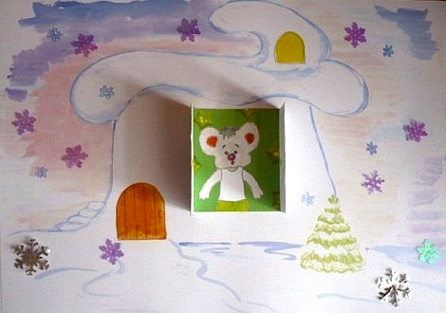
Однажды Мышонок Шиш рано утром встал и на цыпочках к окошку подбежал.
— Эй, Мышонок, как дела? Чем так недоволен, может быть, простудой болен?
— Эх! – с грустью Шиш вздыхает, от досады головой качает. За окном мороз, метель метёт… Ветер дует, снег идёт. А у Жабы Жанны сегодня День Рождения, пригласила Жанна в гости на угощение. Ох, дорожку замело, по сугробам идти тяжело. Пойти к Жабе Жанне? Или нет? Может, вы дадите мне совет?
— Пи! Пи-пи-пи! Помогите, помогите! Если вам не трудно, подскажите! Какую одежду следует надеть, чтобы в такую стужу не простудиться и не заболеть?
Мышонок медленно собирается, очень долго одевается.
— Ай-ай-ай! – покачала головой мама Мышь. Крошка-сын, поторопись! Опоздаешь ведь, малыш!
И вправду подумал Мышонок:
— Некрасиво заставлять себя очень долго ждать. Жаба Жанна будет за меня переживать, потом на меня сердится. Опаздывать, ясное дело, не годиться!
— Пи! – громко запищал Мышонок. Пи-пи-пи! Одеться, мама, помоги!
Строго отвечает мама Мышь:
— Сам! Ты большой уже, мышонок Шиш!
Мышонок изо всех сил старается, но быстро не выходит, не получается. Может, Мышонку помощь мы предложим и чуть-чуть ему поможем?
— Буду очень рад! Шифоньер и шкаф смелее открывайте, только тёплую одежду выбирайте…
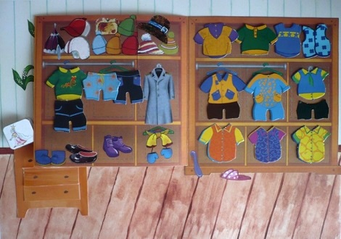
— Пи! Пи-пи-пи! Благодарю! В гости к Жабе поспешу. Хотите, и вас с собой возьму?
А Жаба Жанна живёт глубоко под землёй вместе со старшей сестрой. Старшая сестра – Шарлотта. Шарлотта – Лягушка. Сейчас Шарлотты нет дома: она ушла в соседнее болото к подружке.
Шарлотта и Жанна очень любят наряжаться, одним словом, модно одеваться. Сами шьют, вяжут, штопают, вышивают. Наряды перед зеркалом часами примеряют.
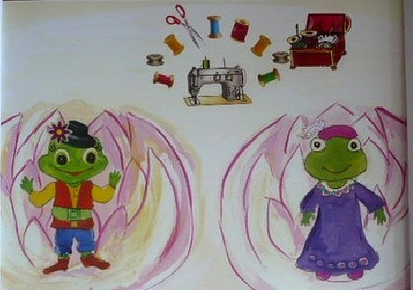
Целый день Жаба Жанна дома провела. В жёлтой пижаме ходила с утра. У зеркала и вертелась, и кружилась. Сама с собой разговорилась:
— Жи-жа! Пиджак, бриджи, жакет, а может надеть жилет? Манжетки, фуражка, жабо. Ах, как выбрать одежду совсем нелегко. Ещё же бижутерия: жемчуг, серёжки и ожерелье. Можно надеть и босоножки, чтоб не озябли ножки. Жи-жа! Ужасно разболелась голова!
Бедняжка, увидев нас, испугалась, осторожно к ширме прижалась.
— Жи-жа! – от страха дрожащим голосом произнесла. Жуткая беда! Мышонка в гости жду, а что надеть решить я не могу. Жи-жа, пожалейте меня! В просьбе не откажите, будьте добры, помогите! Выберите, по-жа-жа-луйста, наряд быстрей, Мышонок скоро будет у дверей…
Жаба к зеркалу бежит, на отражение глядит. На себя любуется, от радости жмурится.
— Жи-жа! За помощь «большое спасибо» скажу. Открою вам секрет: добрей, вас в мире, нет!
Только к вечеру Мышонок к норке Жабы добрался, за опоздание вежливо извинялся.
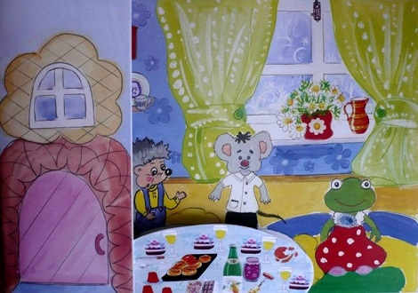
У Жабы Жанны сегодня День Рождения, ещё с вечера приготовила Жанна для друзей угощение. Гостей приветливо встречает, к столу любезно приглашает. Гости с аппетитом кушают, весёлую музыку слушают.
Неожиданно стук в дверь.
— Ква-ква! Открой, сестра! Это я пришла.
Жаба Жанна дверь открывает, Лягушку Шарлотту крепко обнимает.
— Ква-ква! Не с пустыми руками пришла, всем мороженое принесла. Два из вишни, одно из ежевики, одно из груши, одно из шоколада. Ква-ква! Выбирайте любое. Ква-ква! Кому какое надо?
Все гости в один голос закричали:
— А мне из шоколада!
Друг другу уступать не хотят, каждый себе угощение желает забрать.
— Ква-ква! Что же делать? Как же быть? Как мороженое поделить?
Ёж подумал и первым предложил:
— Чьё поздравление Жанне больше всего понравится, тому шоколадное мороженое и достанется.
Гости Жабу Жанну дружно поздравляют: пожелания читают и подарочки вручают. Жаба внимательно слушает, а выбрать не может поздравление лучшее. Все поздравления хороши, потому что добрые, искренние и от души.
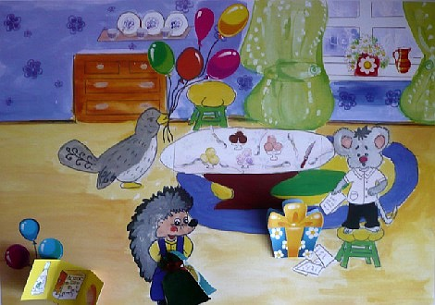
— Ква-ква! Мне кажется, самое правильное решение, – вдруг вышла Лягушка Шарлотта из терпения, – поделить поровну вкусное угощение.
Все гости обрадовались и озвучили то, о чём подумали:
— Ура! Как же раньше мы это не придумали!
— Жи-жа! До чего же это здорово взять и поделить всё поровну!
Гости в ладошки захлопали, ножками затопали:
— До чего же это здорово поделить всё поровну!
Посмотрели гости на стол, а мороженого и нет. А где оно? Как думаете? А мороженого и нет. Простыл его след. В норке очень тепло, растаяло вкусное мороженое давным-давно.
— Пи! Нехорошо, – подумал Мышонок Шиш. Пи-пи-пи! Нехорошо жадным быть! Лучше с друзьями всё поровну делить. А может лучше не делить, а просто взять и другу уступить?
До чего же это здорово взять и поделить всё с друзьями поровну!

Игровые задания
Задание 1. Комната Мышонка
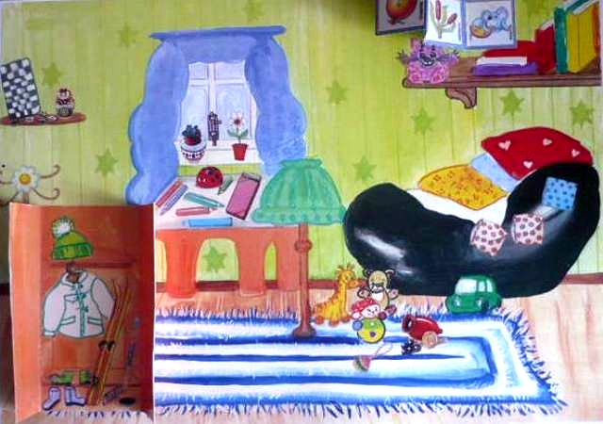
1. Предложите ребёнку назвать все предметы с звуком [Ш] или [Ж], указывая на них пальцем или кончиком карандаша.
Словарь: башмаки, вешалка, дорожка, жираф, игрушки, карандаш, кашпо, клюшка, книжка, книжная полка, лыжи, матрёшка, машина, мишка, мышонок, мышь, неваляшка, окошко, погремушка, подушка, пушка, ромашка, торшер, шайба, шапка, шахматная доска, шашки, шкаф, шторы
2. Предложите ребёнку посчитать предметы с звуком [Ш] и [Ж]: например, один карандаш, два карандаша … пять карандашей и т.д.
Словарь: карандаши, подушки, книжки, игрушки
Задание 2. Шкаф Мышонка Шиша
1. Предложите ребёнку назвать все предметы с звуком [Ш] или [Ж], указывая на них пальцем или кончиком карандаша.
Словарь: башмаки, варежки, галоши, джемпер, жилет, книжка, ландыши, пижама, рубашка, шапка, шапка-ушанка, шарф, шерстяная кофта, шинель, шкаф, шкура, шланг, шлейф, шлем, шляпа, шмель, шорты, шпага, штанга, штаны
2. Предложите ребёнку посчитать предметы с звуком [Ш] и [Ж]: например, один карандаш, два карандаша … пять карандашей и т.д.
Словарь: ландыши, рубашки, шапки

Задание 3. Знакомство с Жанной и Шарлоттой
1. Предложите ребёнку назвать все предметы с звуком [Ш] или [Ж], указывая на них пальцем или кончиком карандаша.
Словарь: башмаки, бриджи, дорожка, Жаба Жанна, жилет, камыш, катушка, кувшинка, Лягушка Шарлота, ножницы, пёрышко, ремешок, решётка, рубашка, швейная машинка, шкатулка, шляпа, шпулька
2. Предложите ребёнку посчитать предметы с звуком [Ш] и [Ж]: например, один карандаш, два карандаша … пять карандашей и т.д.
Словарь: катушки

Задание 4. Жанна в пижаме у зеркала
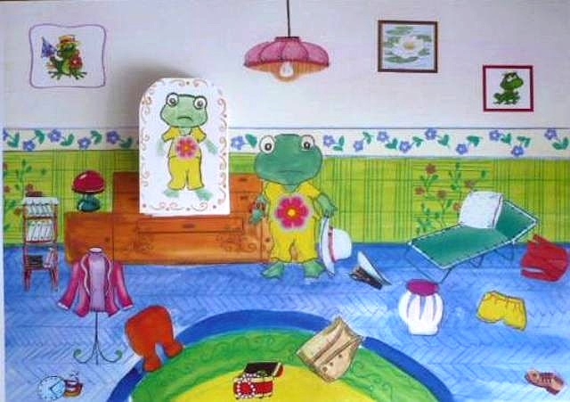
1. Предложите ребёнку назвать все предметы с звуком [Ш] или [Ж], указывая на них пальцем или кончиком карандаша.
Словарь: абажур, башмак, бриджи, Жаба Жанна, жёлтая пижама, жемчуг, жилет, книжки, кувшинка, лягушка, отражение, пиджак, подушка, пружина, раскладушка, ремешок, фуражка, шарф, шкатулка, шляпа, шорты, этажерка
2. Предложите ребёнку посчитать предметы с звуком [Ш] и [Ж]: например, один карандаш, два карандаша … пять карандашей и т.д.
Словарь: книжки, отражения, жабы
Задание 5. Комната Жабы Жанны
1. Предложите ребёнку назвать все предметы с звуком [Ш] или [Ж], указывая на них пальцем или кончиком карандаша.
Словарь: абажур, бриджи, вешалки, вишня, горшок, джемпер, дорожка, ёж, Жаба Жанна, жакет, жилет, жук, кушетка, ландыш, мороженое, обжора, пиджак, пижама, платье в горошек, ромашка, ружьё, снежинка, торшер, шаль, шерстяная кофта, ширма, шкаф, шляпа, шорты, штаны, шуруп

Задание 6. Гости
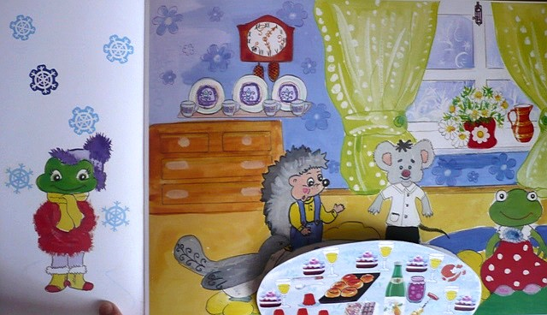
1. Предложите ребёнку назвать все предметы с звуком [Ш] или [Ж], указывая на них пальцем или кончиком карандаша.
Словарь: брошка, ватрушки, вишня, горшок, груша, джем, драже, ежевика, Ёжик, Жаба Жанна, желе, кожура от мандарина, крышка, кувшин, Кукушка, лимонад Дюшес, ложечка, лягушка Шарлотта, Мышонок Шиш, ножик, пирожки, пирожное, платье в горошек, плюшки, подушка, ромашки, рубашка, сапожки, снежинки, фужеры, чашка, шапка, шарф, шишки, шоколад, шпингалет, штаны, штопор, шторы, шуба
2. Предложите ребёнку посчитать предметы с звуком [Ш] и [Ж]: например, один карандаш, два карандаша … пять карандашей и т.д.
Словарь: снежинки, ромашки, чашки, ватрушки, пирожки, пирожные, фужеры, плюшки

Задание 7. Кухня Жабы Жанны
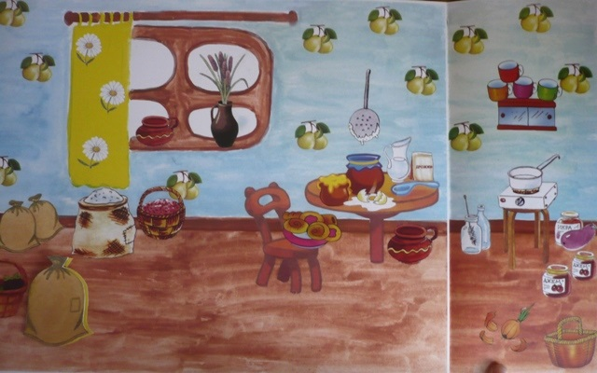
1. Предложите ребёнку назвать все предметы с звуком [Ш] или [Ж], указывая на них пальцем или кончиком карандаша.
Словарь: баклажан, баклажанная икра, горшок, горшок, груша, джем, дрожжи, ёршик, желток, кадушка, камыши, картошка, ковш, кружки, кувшин, ложка, лукошко, мешки, окошко, плюшки, ромашки, урожай, ушат, чешуя от лука, швабра, шишки, шторы, шумовка
2. Предложите ребёнку посчитать предметы с звуком [Ш] и [Ж]: например, один карандаш, два карандаша … пять карандашей и т.д.
Словарь: груши, камыши, мешки, горшки, шишки, плюшки, кружки
Задание 8. Шоколадное мороженое
1. Предложите ребёнку назвать все предметы с звуком [Ш] или [Ж], указывая на них пальцем или кончиком карандаша.
Словарь: вишня, горшок, гребешок, дорожка, Ёжик, жёлуди, кувшин, Кукушка, ложки, мишка, мороженое, Мышонок Шиш, ножик, подушка, порошок, ромашки, чашки, шампунь, шары, шкатулка, шторы
2. Предложите ребёнку посчитать предметы с звуком [Ш] и [Ж]: например, один карандаш, два карандаша … пять карандашей и т.д.
Словарь: ложки, шары
Вы можете сами придумать другие вопросы и занимательные игровые задания.

«Хорошие друзья»

Ясное Солнышко светило высоко в небе. Птичка Щебетушка пела песенку своим маленьким птенцам, а медвежонок Мишка отправился в лес по сладкую землянику.
— Пи-пи-пи, — послышалось рядом. Под кустом сидел маленький Мышонок и жалобно плакал.
— Что случилось? – спросил медвежонок Мишка.
— Мою норку затопило водой. Где же я теперь буду жить? Я хочу спать в свой кроватке и на своей подушечке, хочу кушать вкусные пирожки, — ещё сильнее заплакал Мышонок.
— Ква, ква, ква, — это лягушка Квакушка прыгает чтобы помочь. – Я услышала ваш разговор и хочу вам помочь.
— Неужели мне может кто-то помочь? – продолжал плакать Мышонок.
— Мы построим тебе домик из сухих шишек, — решил Мишка.
— Домик? Но ведь мышата живут в норках, а не в домиках, — все ещё плакал Мышонок.
— Необходимо построить домик на высоком месте под кустиком, — подсказала птичка Щебетушка. – Там будет тепло и уютно.
Под кустом шиповника Мишка подготовил место для домика. Лягушка принесла сухих шишек. А птичка Щебетушка – пушистые птичьи перышки. Все вместе они построили небольшой, но уютный домик для мышонка. Мышонок залез в домик, улыбнулся и прошептал:
— Спасибо тебе Мишка, и тебе Квакушка, и тебе Щебетушка, за помощь. Если бы не вы, пришлось бы мне жить в холоде и голоде. Вы хорошие друзья.
— А друзья, пропела птичка Щебетушка, — всегда должны приходить на помощь в тяжелую минуту. – И добавила: — Верный друг нужен каждому. Самому беды не одолеть.
Солнышко, которое вверху все слышало и видело, широко улыбнулось хорошим друзьям.
Задания и вопросы
1. Хлопни в ладоши, когда услышишь звук Ш (при повторном чтении).
2. Подними руку, когда услышишь звук Ж (при повторном чтении).
3. Назови слово из сказки со звуком Ш , выделяя его голосом.
4. Назови слова с двумя звуками Ш.
5. Кто пошел в лес по землянику?
6. Кого встретил медвежонок? Что произошло с Мышонком?
7. Что предложил Мышонку медвежонок Мишка?
8. Где и из чего построили домик для Мышонка?
9. Кто строил домик для Мышонка?
10. Какой получился домик для Мышонка?
11. Что сказал Мышонок медвежонку, лягушке и птичке?
12. Что сказала птичка Щебетушка про друзей?
13. Что случилось бы с Мышонком, если бы не друзья?
14. У тебя много друзей, с которыми ты дружишь?
15. Были у тебя случаи, когда друзья тебе помогали?
16. Вспомни слова, в которых есть такие слоги как: ША, ШИ, ШО, ШУ.

Как Лиса крапиву в огороде вывела

( Сказка для автоматизации звука [Р] )
Жила-была Лиса, вышла она утром в огород, а он весь крапивой зарос. Тут-то Лиса и вспомнила, что мимо ее огорода Волк ходит, и придумала!
Дай думает Лиса, когда Волк будет проходить мимо, приглашу его в гости!
Вышла она утром в огород, смотрит, а мимо Волк бежит. Она и говорит ему: «Волчок – серый бочок, заходи ко мне в гости, мы с тобой чайку попьем.»
Стал Волк в огород заходить и видит, что у Лисы в огороде крапивы видимо, не видимо. И спрашивает, он у лисы: «Лисонька, а зачем тебе столько крапивы в огороде? Зачем она тебе?». Лиса была хитрой и говорит Волку: « крапива обладает волшебным свойством. Кто крапиву сорвет, перестанет боятся и станет самым храбрым зверем в лесу».
Тут Волк и говорит Лисе: «Можно я сорву, попробую?» А Лиса ему говорит: «Сорви только не много. А я пока пойду, чай поставлю. » И ушла Лиса домой. Волк тем временем сорвал одну веточку крапивы и думает: «Нет, надо больше сорвать, чтобы быть самым храбрым зверем из всех».
Так веточка за веточкой, Волк всю крапиву и выдергал у Лисы в огороде. А Лиса в это время смотрела в окно, как Волк крапиву рвал. Волк, сорвав последнюю веточку, подумал, что Лиса ругаться будет и убежал прочь.
Вышла Лиса в огород и обрадовалась, что у нее в огороде больше нет крапивы!!!



